
2015-2016学年第一学期瑞安八校期中联考高三物理试卷
一、选择题（本题包括7小题，每小题只有一个选项符合题意，每小题4分）
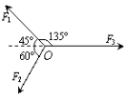
1、一个质点在三个共点力F₁、F₂、F₃的作用下处于平衡状态，如图所则它们的大小关系是（ ）
A．F₁> F₂ > F₃ B．F₁>F₃ >F₂
C．F₃ > F₁ > F₂ D．F₂ > F₁ > F₃
2．如图所示，一轻弹簧上端固定在O点，下端拴一个钢球，当钢球静止在A处时，弹簧伸长量为x₀；现对钢球施加一个水平向右的拉力，使钢球缓慢移至B处，此时弹簧与竖直方向的夹角为θ（弹簧的伸长量不超过弹性限度），则此时弹簧的伸长量为（ ）
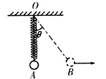
A.x₀ B．x₀cosθ
C．$\frac{x_{0}}{\text{cos}θ}$ D．$F=m_{0}g$

3．在水下潜水器某次海试活动中，完成任务后从海底竖直上浮，从上浮速度为时开始计时，此后匀减速上浮，经过时间上浮到海面，速度恰好减为零，则蛟龙号在（）时刻距离海平面的深度为（ ）
A． B． C． D．
4．如图所示为一种叫做“魔盘”的娱乐设施，当转盘转动很慢时，人会随着“磨盘”一起转动，当“魔盘”转动到一定速度时，人会“贴”在“魔盘”竖直壁上，而不会滑下。若磨盘半径为r，人与魔盘竖直壁间的动摩擦因数为μ，在人“贴”在“魔盘”竖直壁上，随“魔盘”一起运动过程中，则下列说法正确的是（ ）
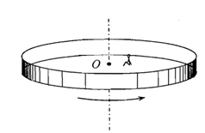
A．人随“魔盘”转动过程中受重力、弹力、摩擦力和向心力作用
B．如果转速变大，人与器壁之间的摩擦力变大
C．如果转速变大，人与器壁之间的弹力不变
D．“魔盘”的转速一定大于$\frac{1}{4}$
5．木块A从斜面底端以初速度v₀冲上斜面，经一段时间，回到斜面底端．若木块A在斜面上所受的摩擦阻力大小不变．则下列说法正确的是
A．木块上滑的时间与下滑的时间相等
B．木块在上滑过程中与下滑过程中摩擦力的平均功率相等
C．木块在上滑过程中与下滑过程中合力做功的绝对值相等
D．木块在上滑过程中与下滑过程中机械能的变化量相等
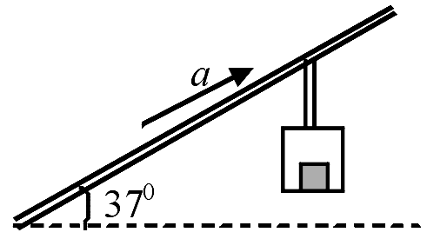
6．图示为索道输运货物的情景，已知倾斜的索道与水平方向的夹角为37⁰，重物与车厢地板之间的动摩擦因数为0.30。当载重车厢沿索道向上加速运动时，重物与车厢仍然保持相对静止状态，重物对车厢内水平地板的正压力为其重力的1.15倍，那么这时重物对车厢地板的摩擦力大小为：（sin37°=0.6，cos37°=0.8）

A. 0.20mg B. 0.30mg
C. 0.23mg D. 0.35mg

7．如图所示，斜面固定在水平面上，轻质弹簧一端固定在斜面顶端，另一端与小物块相连，弹簧处于自然长度时物块位于O点，物块与斜面间有摩擦．现将物块从O点拉至A点，撤去拉力后物块由静止向上运动，经O点到达B点时速度为零，则物块从A运动到B的过程中( )
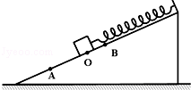
A．经过位置O点时，物块的动能最大
B．物块动能最大的位置与AO的距离有关
C．物块从O向B运动过程中，动能的减少量大于弹性势能的增加量
D．物块从A向O运动过程中，弹性势能的减少量等于动能与重力势能的增加量

二、选择题（本题共5小题。在每小题给出的四个选项中，至少有一个选项是符合题目要求的。全部选对的得4分，选对但不全的得2分，有选错的得0分）
8．一质量为m的物体放在粗糙斜面上保持静止。现用水平力F推m，如图所示，F由零逐渐增加，整个过程中物体m和斜面始终保持静止状态，则（ ）
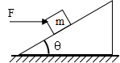
A．物体m所受的支持力逐渐增加
B．物体m所受的静摩擦力逐渐减小直到为零
C．物体m所受的合力逐渐增加
D．水平面对斜面的摩擦力逐渐增加
9、如图所示，一小球自A点由静止开始自由下落，到B点时与弹簧接触，到C点时弹簧被压缩到最短。若不计弹簧质量和空气阻力，在小球由A→B→C的过程中（ ）
A．小球从A→B的过程中机械能守恒；小球从B→C的过程中只有重力和弹力做功，所以机械能也守恒
B．小球在B点时动能最大
C．小球减少的机械能，等于弹簧弹性势能的增加量
D．小球到达C点时动能为零，重力势能为零，弹簧的弹性势能最大
10．质量为m的小球从液面上方某高度处由静止下落，进入液体后受到的阻力与速率成正比，小球在整个运动过程中的速率随时间变化的规律如图所示，重力加速度为g，关于小球的运动，下列说法正确的是( )
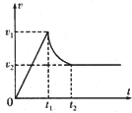
A．在液体中先做匀加速运动，后做匀速运动
B．进入液体瞬间的加速度大小为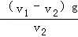
C．在t₁～t₂时间内的做加速度越来越大的减速运动
D．在t₁～t₂时间内的平均速度大于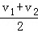
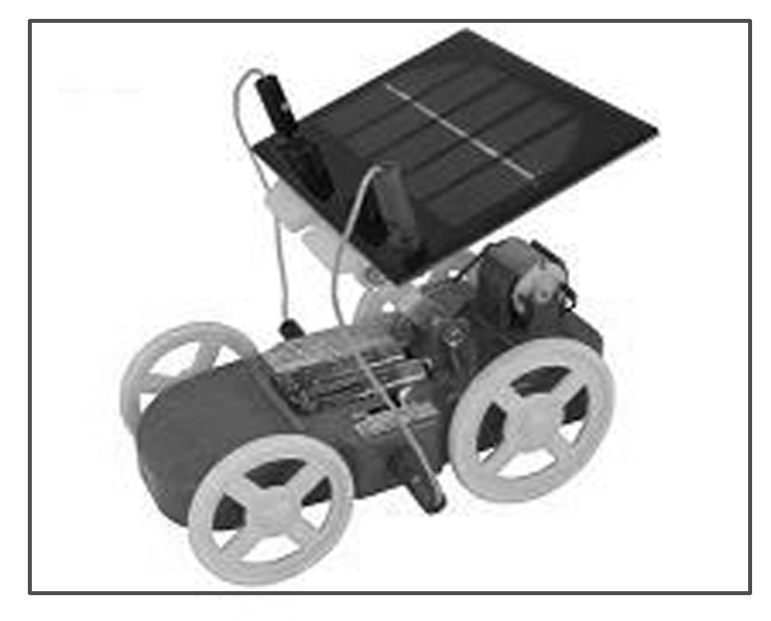
11.如图6所示是某中学科技小组制作的利用太阳能驱动小车的装置．
当太阳光照射到小车上方的光电板时，光电板中产生的电流经电动机
带动小车前进．若小车在平直的公路上以初速度v₀开始加速行驶，经
过时间t，前进了距离l，达到最大速度v_{max}，设此过程中电动机功率
恒为额定功率P，受的阻力恒为F_{f}，则此过程中电动机所做的功
为 ( ) 图6
A．F_{f}v_{max}t B．Pt
C．F_{f}t D.mv_{max}²＋F_{f}l－mv₀²
12．如图所示，一根不可伸长的轻绳两端分别系着小球A和物块B，跨过固定于斜面体顶端的小滑轮O，倾角为30°的斜面体置于水平地面上．A的质量为m，B的质量为4m．开始时，用手托住A，使OA段绳恰处于水平伸直状态（绳中无拉力），OB绳平行于斜面，此时B静止不动．将A由静止释放，在其下摆过程中，斜面体始终保持静止，下列判断中正确的是
A．物块B受到的摩擦力一直增大
A
B
O
30°
B．物块B受到的摩擦力先减小后增大
C．轻绳对B物体拉力先减小后增大
D．小球A的机械能不守恒，A、B系统的机械能守恒

三．实验题（本题包括2小题，11题8分，12题6分，共14分）
13、如图（a）为“验证牛顿第二定律”的实验装置示意图。盘和重物的总质量为m，小车和砝码的总质量为M。实验中用盘和重物总重力的大小作为细线对小车拉力的大小。
细线
定滑轮
盘和重物

小车和砝码
打点计时器
纸带
图（a）
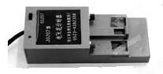
图（b）

（1）实验中，为了使细线对小车的拉力等于小车所受的合外力，先调节长木板一端定滑轮的高度，使细线与长木板平行。接下来还需要进行的一项操作是 （填写所选选项的序号）。
A．将长木板水平放置，让小车连着已经穿过打点计时器的纸带，给打点计时器通电，调节m的大小，使小车在盘和重物的牵引下运动，从打出的纸带判断小车是否做匀速运动。
B．将长木板的右端垫起适当的高度，让小车连着已经穿过打点计时器的纸带，撤去盘和重物，给打点计时器通电，轻推小车，从打出的纸带判断小车是否做匀速运动。
C．将长木板的右端垫起适当的高度，撤去纸带以及盘和重物，轻推小车，观察判断小车是否做匀速运动。
D．将长木板水平放置，让小车连着已经穿过打点计时器的纸带，给打点计时器通电，使小车在盘砝码的牵引下运动，从打出的纸带判断小车是否做匀速运动。
（2）本装置中要用到打点计时器，图（b）为实验室常用的一种计时器，其中电源电压要求是 。
（3）实验中要进行质量m和M的选取，以下最合理的一组是 。
A．M=20g，m=10g、15g 、20g、25g、30g、40g
B．M=200g，m =20g、40g、60g、80g、100g、120g
C．M=400g，m =10g、15g、20g、25g、30g、40g
D．M=400g，m =20 g、40g、60g、80g、100g、120g
（4）图（c）是实验中得到的一条纸带，A、B、C、D、E、F、G为7个相邻的计数点，量出相邻的计数点之间的距离分别为x₁、x₂、x₃、x₄、x₅、x₆。已知相邻的计数点之间的时间间隔为T，关于小车的加速度a的计算方法，产生误差较小的算法是 。
A
B
C
D
E
F
G
x₂

x₃

x₄

x₁
x₅

x₆

图（c）
A． B．
C． D．
14、某实验小组采用如图2甲所示的装置探究功与速度变化的关系，小车在橡皮筋的作用下弹出后，沿木板滑行，打点计时器工作频率为50 Hz.
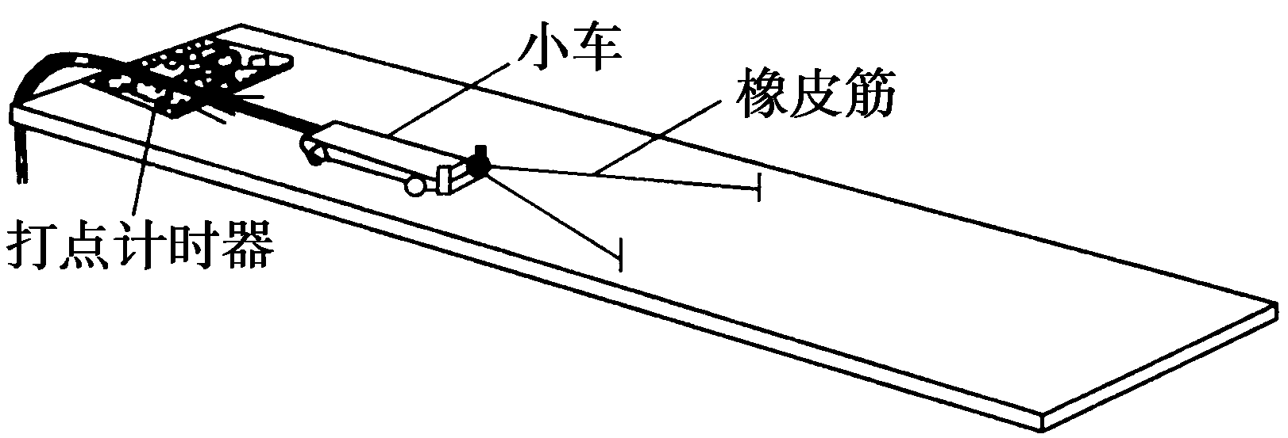
甲
图2
(1)、实验中木板略微倾斜，这样做____________(填答案前的字母)．
A．是为了释放小车后，小车能匀加速下滑
B．是为了增大橡皮筋对小车的弹力
C．是为了使橡皮筋对小车做的功等于合外力对小车做的功
D．是为了使橡皮筋松驰后小车做匀加速运动
(2)、以下关于该实验的说法中有一项不正确，它是________．
A．本实验设法让橡皮筋对小车做的功分别为W、2W、3W、….所采用的方法是选用同样的橡皮筋，并在每次实验中使橡皮筋拉伸的长度保持一致．当用1条橡皮筋进行实验时，橡皮筋对小车做的功为W，用2条、3条、…橡皮筋并在一起进行第2次、第3次、…实验时，橡皮筋对小车做的功分别是2W、3W、…
B．小车运动中会受到阻力，补偿的方法可以使木板适当倾斜
C．某同学在一次实验中，得到一条记录纸带．纸带上打出的点，两端密、中间疏．出现这种情况的原因，可能是没有使木板倾斜或倾角太小
D．根据记录纸带上打出的点，求小车获得的速度的方法，是以纸带上第一点到最后一点的距离来进行计算
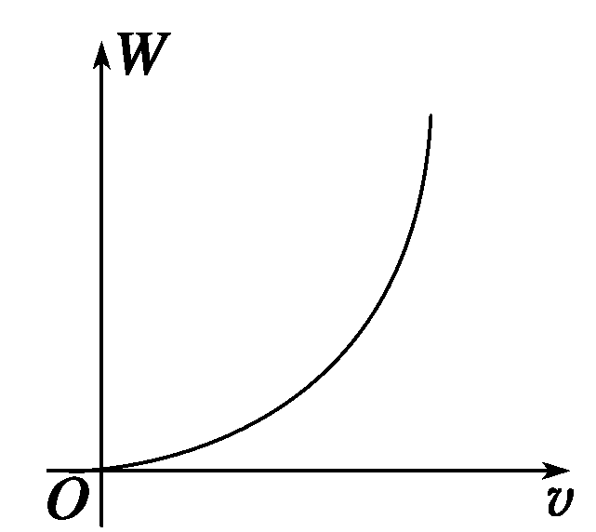
(3)、若根据多次测量数据画出的W－v草图如图乙所示，根据图线形状可知，对W与v的关系作出的以下猜想肯定不正确的是________．
A．W∝ B．W∝
C．W∝v² D．W∝v³
图乙
15、（10分）如图所示为四旋翼无人机，它是一种能够垂直起降的小型遥控飞行器，目前正得到越来越广泛的应用．一架质量m=2kg的无人机，其动力系统所能提供的最大升力F=36N，运动过程中所受空气阻力大小恒为f=4N．g取10m/s²．
（1）无人机在地面上从静止开始，以最大升力竖直向上起飞．求在t=5s时离地面的高度h；
（2）当无人机悬停在距离地面高度H=100m处，由于动力设备故障，无人机突然失去升力而坠落．求无人机坠落地面时的速度v；
（3）在无人机坠落过程中，在遥控设备的干预下，动力设备重新启动提供向上最大升力．为保证安全着地，求飞行器从开始下落到恢复升力的最长时间t₁．

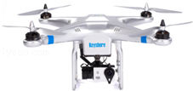
16．（12分）如图所示，质最m=6．Okg的滑块（可视为质点），在水平牵引功率恒为P=42W的力作用下从A点由静止开始运动，一段时间后撤去牵引力．当滑块由平台边缘B点飞出后，恰能以5m/s的速度从竖直光滑圆弧轨道CDE上C点的切线方向切入轨道，并从轨道边缘E点竖直向上抛出．已知∠COD=53°，AB间距离L=3m，滑块与平台间的动摩擦因数μ=0.2，圆弧轨道半径R=1.0m．不计空气阻力．取sin53°=0.8，cos53°=0.6，求：
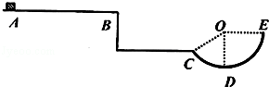
（1）滑块运动到B点时的速度大小；
（2）回弧轨道对滑块的最大支持力；
（3）滑块在平台上运动时水平牵引力的作用时间．
17．（16分）如图所示为水上滑梯的简化模型，倾角θ=37°斜滑道AB和水平滑道BC平滑连接，起点A距水面的高度H=7m，BC长d=2m，端点C距水面的高度h=1m。质量m=50kg的运动员从滑道起点A点无初速地自由滑下，运动员与AB、BC间的动摩擦因数均为μ=0．1。已知cos37°=0．8，sin37°=0．6，运动员在运动过程中可视为质点，g取10 m/s²。
A
H
B
C
θ
h
d
B′
C ′
h′

求：
（1）求运动员沿AB下滑时加速度的大小a
（2）运动员从A滑到C的过程中克服摩擦力所做的功W和运动员到达C点时的速度大小υ；
（3）保持水平滑道端点在同一竖直线上，调节水平滑道高度h和长度d到图中B′C′ 位置时，运动员从滑梯平抛到水面的水平位移最大，求此时滑道B′C ′ 距水面的高度h′．

2015年11月瑞安市期中测验

班级________________考号_______________姓名_________________
◇◇◇◇◇◇◇◇◇◇◇◇◇◇◇◇◇◇◇◇◇◇◇◇◇◇◇◇◇◇◇◇◇◇◇◇◇◇密◇◇◇◇◇◇◇◇◇◇◇◇◇封◇◇◇◇◇◇◇◇◇◇◇◇线◇◇◇◇◇◇◇◇◇◇
高三物理答卷纸
一、单项选择题（每小题只有一个正确答案,每小题4分，共28分）
1 | 2 | 3 | 4 | 5 | 6 | 7
二、不定项选择题（每小题4分,多选不得分，漏选得2分，全对得4分，共20分）
8 | 9 | 10 | 11 | 12
三．实验题（本题包括2小题，11题8分，12题6分，每空格2分,共14分）
13、（1） （2） （3） （4）

14、（1） （2） （3）
15、（10分）
（1）

（2）

（3）

16．（12分）
（1）

（2）

（3）

A
H
B
C
θ
h
d
B′
C ′
h′

17．（16分）
（1）

（2）

（3）

2015年11月瑞安市八校期中测验
高三物理参考答案
一、单项选择题（每小题只有一个正确答案,每小题4分，共28分）
1 | 2 | 3 | 4 | 5 | 6 | 7
Ｃ | Ｃ | Ｄ | Ｄ | Ｄ | Ａ | Ｃ
二、不定项选择题（每小题4分,多选不得分，漏选得2分，全对得4分，共20分）
8 | 9 | 10 | 11 | 12
ＡＤ | ＣＤ | Ｂ | ＡＢＤ | B
三．实验题（本题包括2小题，11题8分，12题6分，每空格2分,共14分）
13、（1） B （2） 220V交流电 （3） C （4） D

14、（1） C （2） D （3） AB

15、（10分）
（1）解：由牛顿第二定律 F﹣mg﹣f=ma 1分
代入数据解得a=6m/s² 1分
上升高度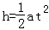 代入数据解得 h=75m． 1分
（2）下落过程中 mg﹣f=ma₁ 1分
代入数据解得 1分
落地时速度 v²=2a₁H， 代入数据解得v=40m/s 1分
（3）恢复升力后向下减速运动过程 F﹣mg+f=ma₂
代入数据解得 1分
设恢复升力时的速度为v_{m}，则有 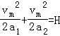 1分
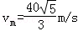 1分
由 v_{m}=a₁t₁代入数据解得 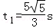． 1分

16．（12分）
解答： | 解：（1）C点水平分速度v′=v_{C}cosα=5×0.6=3m/s 2分  B点的速度v_{b}=v′=3m/s 1分  （2）在C点，轨道对滑块的支持力最大．  滑块从C点到D点，由机械能守恒定律得：  mgR（1﹣cos53°）=mv_{D}²﹣mv_{c}² 2分  在D点，F_{N}﹣mg=m 2分  得：F_{N}=258N 1分  （3）滑块从A点到B点，由动能定律，得：  Pt﹣μmgL=mv_{B}²﹣0 2分  得：t=1.5s 2分

17．（16分）
A
H
B
C
θ
h
d
B′
C ′
h′
解：（1）运动员沿AB下滑时，受力情况如图所示
（1分）
根据牛顿第二定律：
（2分）
得运动员沿AB下滑时加速度的大小为：
a=gsinθ－μgcosθ = 5.2 m/s² （1分）（直接用此式可得4分）
（2）运动员从A滑到C的过程中，克服摩擦力做功为：
,（3分）
（只求出一个表面的功可得2分）
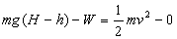 ， （2分）
得运动员滑到C点时速度的大小 v= 10 m/s （1分）
（3）在从C点滑出至落到水面的过程中，运动员做平抛运动的时间为t，
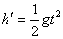 ，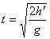 （1分）
下滑过程中克服摩擦做功保持不变W=500J （1分）
